コアスクール（進学重点） 県立静岡高等学校 令和元年10月

＜１ テーマ＞ |  | ＜３ 成果指標と実績＞
卬高（高きを仰ぐ）の精神の涵養  ～校内外の学習活動を通して主体性を引き出す～ |  | 成果指標 | 初期値 | 目標値
卬高（高きを仰ぐ）の精神の涵養  ～校内外の学習活動を通して主体性を引き出す～ |  | ①授業への取組２年  １年 | 27%  38% | 30%  40%
＜２ 取組方法＞ |  | - 平日学習時間 ２年  (塾講義時間を除く) １年 | 2.14  2.06 | 2.20  2.20
- 実施体制
委員会が企画立案し、担当者が役割分担する組織的運営を行う。
- 生徒の学力向上
知的好奇心の高い生徒に適した体験活動を計画し、希望者が取り組むことで進路意識を明確にして研究に向ける志や学習意欲を高める。
- 教員の指導力向上
難易度の高い学習指導が確実に行われるよう研究と研修を計画し、実践する。リーダー育成をテーマに人間性を高める研究を進める。
- 高大接続改革
授業や体験活動の中で、言語能力や英語活用力を伸ばし、国内外で活躍できる力を育成する。
 |  | - 休日学習時間 ２年  (塾講義時間を除く) １年 | 3.23  3.13 | 3.30  3.20
 |  | - 授業で力が ２年  ついた実感 １年 | 12%  13% | 15%  15%
 |  | - 難関国公立大学の受験者数 | 168人 | 170人
 |  | - 外部連携による探究活動等への参加生徒数 | 149人 | 160人
 |  | - 大学進学を目的とした補習等への参加生徒数 | 866人 | 870人
 |  | - 難関国公立大学の合格者数 | 62人 | 75人
 |  | - 難関国公立大学の志願者数 | 157人 | 170人
 |  | - キャリア意識の高まりと  進路目標の設定 | 767人 | 770人

＜４ 特徴的な取組＞
生徒の学力向上（体験活動）

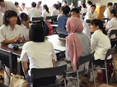
エンパワーメントプログラム
外国人大学生とプロジェクトに取り組み、英語の討論やプレゼンテーションを行った。夏休み英語だけの５日間で英語活用力が向上した。生徒からは、外国人と話す自信がついたと好評だった。２年連続実施。本校生徒52人参加。
今年度は、静岡市立高校、清水東高校と合同開催した。

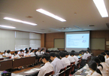
医学講座
現役の医師から医療現場の実態や医療に向ける心構え、職務の使命等を学んだ。「地域格差と高齢者医療」というテーマで自治医大出身の卒業生女性医師から一般の講座では聞くことのできない貴重な話を聞いた。学力のほかに倫理観や体力、気力まで充実している必要性を知った。

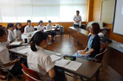
キャリア形成支援プログラム
8/6(火)１，２年生19人
NPOによる事前学習の後、市内６か所の企業等を訪問し、職業人にインタビューした。事後学習では、生徒ごとプレゼンテーションで発表した。
訪問先：法律事務所、市役所、静岡鉄道、NPOフードバンク等

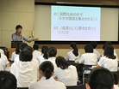
国際関係講座 希望者対象
第１回 外務省職員 第２回 大学教授
国際情勢や外交問題への関心・理解を深めた。海外から見た日本、国際社会における日本の役割等を考えるきっかけとなった。世界で活躍する方から直接話を聞き、自分のキャリアを考える機会となった。

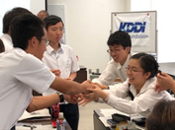
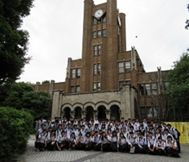
東海高校即興型ディベート交流大会
6/15(土)岐阜高校にて、岡崎、四日市、岐阜高校と４校で交流。論題を肯定側、否定側に分かれて即興英語で議論。英語能力の向上。

東大キャンパスツアー
6/4(火)～5(水)１，２年生68人。教育や研究を直接見聞きし、進学意欲を高める。東大生からグループごと説明を受け、相談会で交流した。
地震研究所も訪問。

法学講座
法曹界に関心のある生徒を対象に、卒業生の女性現役弁護士から法曹界の内容や課題、司法試験対策や大学生活、弁護士としての苦労や家庭との両立について講義を聞く。11月実施。
大学科学講座
名大GSC７人参加。数回名古屋大学へ通って研究。うち１人が第３ステージを通過し、ドイツ研修へ。昨年度は２人がドイツで研修。
静大FSSにも数名参加。

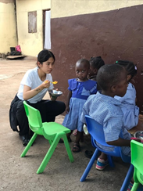
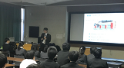
留学等体験活動参加支援
グローバル人材育成事業：豪州、ガーナ
海外体験促進事業：米国２人
モンゴル教育研修：１人
次世代リーダー研修：１人
大学出張講義
２年生対象12月。文系:京大研究生、理系:大阪大教授

進路講演会
10/25(金)１，２年生全員、12人の職業人が講師。

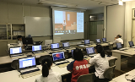
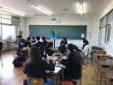
東大生出張セミナー
１，２年生３月。前半：パネルディスカッション、後半：グループで東大生を囲み相談会。進路意識の向上。
東大金曜特別講座
年14回。東大教養学部による公開講座中継。東大講師や他高校生とスカイプで相互交信。

教員の指導力向上（研修・視察）
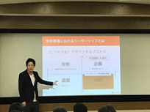
教員研修「世界標準のリーダーシップ教育」
8/28(水)講師：コンサルタント会社代表取締役
誰でもリーダーシップは身につけられる。そうした組織が成長を遂げる。リーダーシップ教育の在り方を教授。
教員研修(外部)
「進学校における主体的・対話的で深い学び」：昨年度本校で行った研修を他校で実施した研修に８人参加。
「未来のマナビフェス」：上記同講師による東京での研修会に参加。
「新学習指導要領、高大接続改革研修」：東京、埼玉での研修会。３人参加。
リーダーシップ研修

県外学校視察
全国有数の進学校や特色ある教育を行う10校を10人が訪問し、進学指導に役立てる。３年間に30人の教員が訪問して資質を向上させる。
難関大学入試指導方法の研修(外部)
夏季21人、冬季未定。可能な限り多くの教員が予備校等の研修に参加して授業力、進学指導力を伸ばし、生徒の学力を引き上げる。

＜５ 成果と今後の方向性＞
高い学力と進学意欲を持つ生徒に対し、どんな教育と仕掛けができるのか。昨年度は「深い学び」、今年度は、社会のリーダーを育てる学校として「リーダーシップ教育」をテーマに教員研修を行った。
授業は詰込み型から思考力や表現力を伸ばす形態への移行が進められている。
コアスクール事業として生徒には多様な体験活動の機会を与えている。積極的に取り組んだ生徒の報告から変容、成長している姿を見ることができる。高い目標に向かう(卬高)意識を醸成し、主体的に学ぶ意識を育む取組を提供していく。生徒は興味ある活動に自ら選択して取り組み、目標達成のため努力することで、学力向上とともに人間性が育成されることが期待される。

